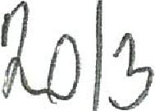
FAKTURA - DAŇOVÝ DOKLAD V 17024

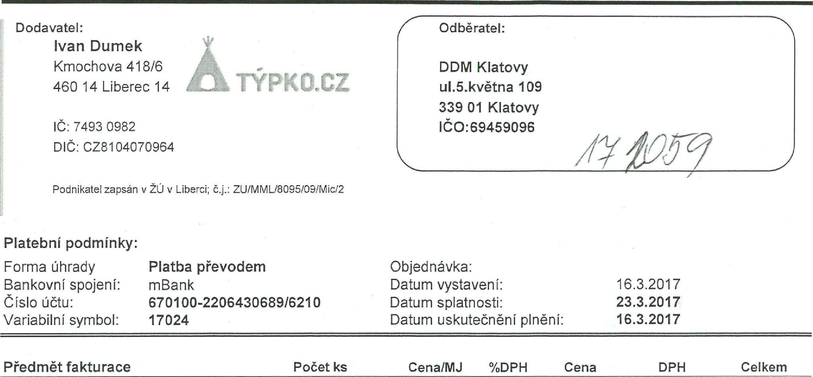
Platební podmínky:
Forma úhrady Bankovní spojení: Číslo účtu: Variabilní symbol:
Platba převodem
mBank
670100-2206430689/6210 17024
Předmět fakturace
Počet ks
Cena/MJ
%DPH
Cena
DPH Celkem
Dodavatel:
Ivan Dumek Kmochova 418/6 460 14 Liberec 14
IČ: 7493 0982
DIČ: CZ8104070964
Podnikatel zapsán v ŽÚ v Liberci; č.j.: ZU/MML/8095/09/Mic/2
Objednávka:
Datum vystaveni: | 16.3.2017
Datum splatnosti: | 23.3.2017
Datum uskutečnění pinění: | 16.3.2017

Odběratel:
DDM Klatovy ul.5.května 109 339 01 Klatovy IČO: 69459096
OSADA 205x205x150 sahara, okno, šňůra | 8 | 2760,33 | 21% | 22 082,64 | 4 637,36 | 26 720,00
Kompletní dřevěná podsada | 8 | 6214,88 | 21% | 49 719,01 | 10 440,99 | 60 160,00
Expediční poplatek | 1 | 6198,35 | 21% | 6 198,35 | 1 301,65 | 7 500,00

Celkem k úhradě: 94 380,00 Kč
Rekapitulace DPH v Kč: Základ v Kč | Sazba | DPH v Kč | Celkem s DPH v Kč
0,00 | 0% | 0,00 | 0,00
0,00 | 15% | 0,00 | 0,00
78000,00 | 21% | 16380,00 | 94380,00

